關港貿XML訊息建置指引
(簽審)

NX402

檢疫核覆訊息

訊息類別：RES-IM1-WCO DM 3.0
版 本：R-02-00
副 版 本：00
修訂日期：107.09.18
制定機構：財政部關務署

修訂表：
版本 | 日期 | 修改摘要 | 修訂人 | 備註
D-00-01 | 99.11.20 | 首次發行 | 資料調和組
D-00-02 | 99.12.23 | 依審查意見修改 | 資料調和組
D-00-03 | 100.01.27 | 依審查意見修改 | 資料調和組
D-00-04 | 100.02.18 | 依審查意見修改 | 資料調和組
D-00-05 | 100.06.13 | 草案版 | 資料調和組
D-00-06 | 100.09.07 | 草案版 | 資料調和組
D-00-07 | 100.12.07 | 草案版（依100.11.29-100.12.02公開版審查會紀錄修改） | 資料調和組  業務整合組
R-00-01 | 100.12.16 | 公開版（依100.12.13「關港貿訊息建置指引」及「關港貿作業代碼」說明會紀錄修改） | 資料調和組  業務整合組
R-00-02 | 101.05.23 | 修改日期與時間相關之資料項目備註 | 資料調和組  業務整合組 | 2012-02-08~09 MIG業者說明會
R-01-00 | 103.08.01 | 「不合格原因代碼」更名為「簽審回覆代碼」 | 通關業務組  關務資訊組 | 2014-07-31通關業務組簽註
R-01-00 | 103.08.01 | 「簽審回覆代碼」新增  參照關港貿作業代碼--120_核覆代碼 | 通關業務組  關務資訊組 | 2014-07-31通關業務組簽註
R-02-00 | 107.09.18 | 增加「報驗/申辦代理人」資料群組、「報驗/申辦代理人統一編號」、「身分識別代碼」 | 通關業務組  關務資訊組 | 依據20180402通關業務組應用程式修改單編號10700145
R-02-00 | 107.09.18 | 壹、訊息功能說明之訊息接收方增加「報驗/申辦代理人」;  捌、資料項目表訊息接收單位增加「報驗/申辦代理人」 | 通關業務組  關務資訊組 | 依據20180402通關業務組應用程式修改單編號10700145

目錄
頁碼
壹、訊息功能說明 1
貳、訊息類別圖 3
參、訊息架構圖 5
肆、訊息樹狀圖 7
伍、資料項目使用說明 9
陸、XML訊息範例 25
柒、代碼表 29
捌、資料項目表 31

圖目錄
頁碼
圖 1 訊息類別圖 3
圖 2 訊息架構圖 5

壹、訊息功能說明
（一） 收送對象
訊息發送方：行政院農業委員會動植物防疫檢疫局
訊息接收方：申請人、報驗/申辦代理人
（二） 功能說明
「檢疫核覆訊息(NX402)」(以下簡稱本訊息)係應用於通知申請人及報驗/申辦代理人檢疫申辦之審核結果。

貳、訊息類別圖
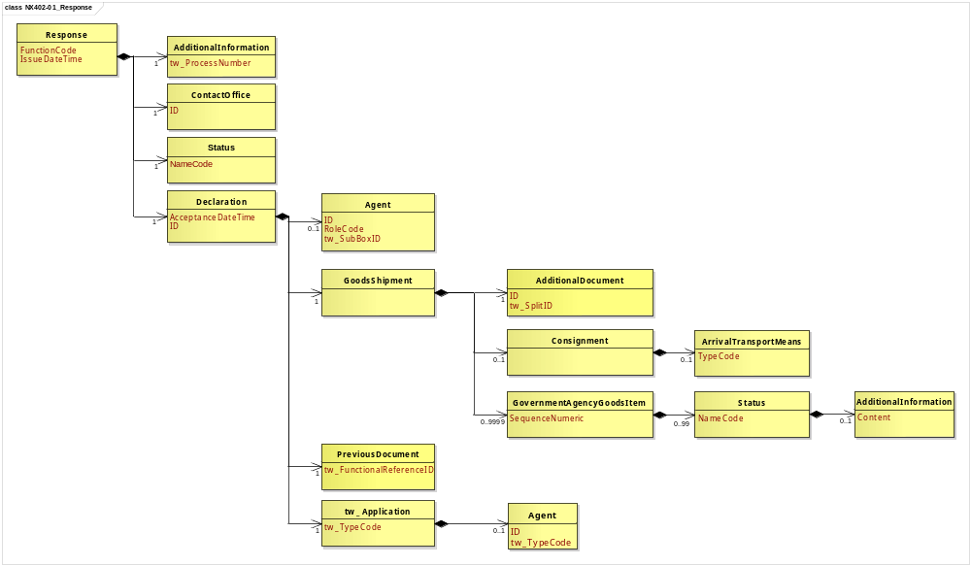
圖 1 訊息類別圖

參、訊息架構圖
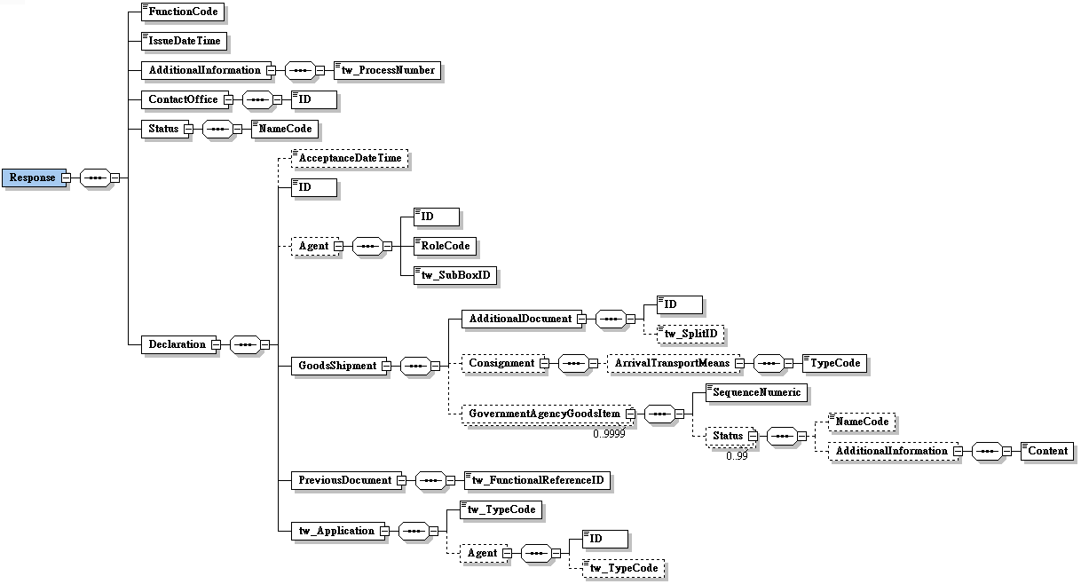
接圖4
圖 2 訊息架構圖

肆、訊息樹狀圖
NX402檢疫核覆訊息
迴圈 | M/C | WCO/TW Class ID | WCO/TW ID | XML Tag Name | 中文名稱
1 | M | 07B |  | Response
1 | M |  | 017 | |_ FunctionCode | 訊息功能代碼
1 | M |  | D029 | |_ IssueDateTime | 通知日期與時間
1 | M | 03A |  | |_ AdditionalInformation
1 | M |  | TW128 | | |_ tw_ProcessNumber | 收件編號
1 | M | 35A |  | |_ ContactOffice
1 | M |  | G002 | | |_ ID | 受理單位
1 | M | 12B |  | |_ Status
1 | M |  | 379 | | |_ NameCode | 審核結果
1 | M | 42A |  | |_ Declaration
0..1 | C |  | 023 | |_ AcceptanceDateTime | 報關日期
1 | M |  | D014 | |_ ID | 報單號碼
0..1 | C | 05A |  | |_ Agent
1 | M |  | R004 | | |_ ID | 報關業者箱號
1 | M |  | R005 | | |_ RoleCode
1 | M |  | TW100 | | |_ tw_SubBoxID | 報關業者箱號附碼
1 | M | 67A |  | |_ GoodsShipment
1 | M | 02A |  | | |_ AdditionalDocument
1 | M |  | D005 | | | |_ ID | 輸出入許可文件號碼
0..1 | C |  | TW129 | | | |_ tw_SplitID | 輸出入許可文件分割號碼
0..1 | C | 28A |  | | |_ Consignment
0..1 | C | 10A |  | | | |_ ArrivalTransportMeans
1 | M |  | T008 | | | |_ TypeCode | 進口運輸方式代碼
0..9999 | C | 68A |  | | |_ GovernmentAgencyGoodsItem
1 | M |  | 006 | | |_ SequenceNumeric | 項次
0..99 | C | 12B+ |  | | |_ Status
0..1 | C |  | 379 | | |_ NameCode | 簽審回覆代碼
0..1 | C | 03A+ |  | | |_ AdditionalInformation
1 | M |  | 105 | | |_ Content | 說明
1 | M | 99A# |  | |_ PreviousDocument
1 | M |  | D026* | | |_ tw_FunctionalReferenceID | 原訊息編號
1 | M | TW41A |  | |_ tw_Application
1 | M |  | TW106 | |_ tw_TypeCode | 申請業務別
0..1 | C | 05A+ |  | |_ Agent
1 | M |  | R004 | |_ ID | 報驗/申辦代理人統一編號
0..1 | C |  | TW104 | |_ tw_TypeCode | 身分識別代碼

伍、資料項目使用說明

<Response>
Response |  |  |  |  | M | 1
功能說明 | Details of the response message
資料項目 | M/C | Data  Type | 長度 | 備註
<FunctionCode>  Message function, coded  訊息功能代碼 | M | Code | n..2 | 代碼：  9：新增
<IssueDateTime>  Date and time of notification  通知日期與時間 | M | Date Time | an14 | 年(西元) - 4碼  月 - 2碼  日 - 2碼  時(24小時制) - 2碼  分 - 2碼  秒 - 2碼
<AdditionalInformation> | M | Aggregate
<ContactOffice> | M | Aggregate
<Status> | M | Aggregate
<Declaration> | M | Aggregate
【說明】：
- <FunctionCode>表示訊息異動代碼。此資料項目只能填列固定代碼值’9’，表示新增。
- <IssueDateTime>表示將相關訊息通知連線業者之日期與時間。
【範例】：
<Response>
<FunctionCode>9</FunctionCode>
<IssueDateTime>2011-06-12T14:30:35</IssueDateTime>
</Response>

<AdditionalInformation>
AdditionalInformation |  |  |  |  | M | 1
Response/AdditionalInformation
功能說明 | Special request to government from Declarant to take or not to take action
資料項目 | M/C | Data  Type | 長度 | 備註
<tw_ProcessNumber>  Processing number  收件編號 | M | Text | an..18
【說明】：
- <tw_ProcessNumber>表示主管機關收件之後給予的號碼。
【範例】：
<AdditionalInformation>
<tw_ProcessNumber>30200010211</tw_ProcessNumber>
</AdditionalInformation>

<ContactOffice>
ContactOffice |  |  |  |  | M | 1
Response/ContactOffice
功能說明 | Identifies the location of a government agency contact office
資料項目 | M/C | Data  Type | 長度 | 備註
<ID>  Office of declaration  受理單位 | M | Identifier | an..17 | 參照關港貿作業代碼--048_受理單位
【說明】：
- <ID>表示簽審機關之受理單位或發證單位。
【範例】：
<ContactOffice>
<ID>20</ID>
</ContactOffice>

<Status>
Status |  |  |  |  | M | 1
Response/Status
功能說明 | Details to identify the status
資料項目 | M/C | Data  Type | 長度 | 備註
<NameCode>  Audit result, coded  審核結果 | M | Code | an..3 | 參照關港貿作業代碼--104_檢疫結果
【說明】：
- <NameCode>表示簽審機關審核之結果。
【範例】：
<Status>
<NameCode>NN</NameCode>
</Status>

<Declaration>
Declaration |  |  |  |  | M | 1
Response/Declaration
功能說明 | Any statement or action, in any form prescribed or accepted by the Governmental Agency, giving information or particulars required by the Governmental Agency
資料項目 | M/C | Data  Type | 長度 | 備註
<AcceptanceDateTime>  Goods declaration acceptance date  報關日期 | C | Date Time | an8 | 年(西元) - 4碼  月 - 2碼  日 - 2碼
<ID>  Goods declaration number  報單號碼 | M | Identifier | an14
<Agent> | C | Aggregate
<GoodsShipment> | M | Aggregate
<PreviousDocument> | M | Aggregate
<tw_Application> | M | Aggregate
【說明】：
- <AcceptanceDateTime>表示海關受理報單之日期。
- <ID>表示海關受理貨物申報之收單號碼。
【範例】：
<Declaration>
<AcceptanceDateTime>2011-06-12</AcceptanceDateTime>
<ID>AA 0010800135</ID>
</Declaration>

<Agent>
Agent |  |  |  |  | C | 0..1
Response/Declaration/Agent
功能說明 | Person authorized to act on behalf of another party
資料項目 | M/C | Data  Type | 長度 | 備註
<ID>  Customs broker box No.  報關業者箱號 | M | Identifier | an3
<RoleCode> | M | Code | an2 | 代碼：  CB：報關業者
<tw_SubBoxID>  Customs broker sub-box No.  報關業者箱號附碼 | M | Identifier | an1
【說明】：
- <ID>表示海關核給報關業者之專屬報關箱號碼。
- <RoleCode>表示代理人號碼類別代碼。本訊息只能填列固定代碼值’CB’，表示報關業者。
- <tw_SubBoxID>表示海關核給報關業者之專屬報關箱號附碼。
【範例】：
<Agent>
<ID>108</ID>
<RoleCode>CB</RoleCode>
<tw_SubBoxID>A</tw_SubBoxID>
</Agent>

<GoodsShipment>
GoodsShipment |  |  |  |  | M | 1
Response/Declaration/GoodsShipment
功能說明 | Details about the movement and the handling of goods shipped together on one or more means of transport between original consignor and final consignee
資料項目 | M/C | Data  Type | 長度 | 備註
<AdditionalDocument> | M | Aggregate
<Consignment> | C | Aggregate
<GovernmentAgencyGoodsItem> | C | Aggregate

<AdditionalDocument>
AdditionalDocument |  |  |  |  | M | 1
Response/Declaration/GoodsShipment/AdditionalDocument
功能說明 | Details related to additional documents supplied as part of a declaration or sought as part of a response
資料項目 | M/C | Data  Type | 長度 | 備註
<ID>  Import or export permit No.  輸出入許可文件號碼 | M | Identifier | an14
<tw_SplitID>  Import or export permit segment No.  輸出入許可文件分割號碼 | C | Identifier | an..2
【說明】：
- <ID>表示簽審機關核發之輸出入許可文件號碼。
- <tw_SplitID>表示同一案件編號，但後面分割為多項。
【範例】：
<AdditionalDocument>
<ID>VP607091158405</ID>
<tw_SplitID>01</tw_SplitID>
</AdditionalDocument>

<Consignment>
Consignment |  |  |  |  | C | 0..1
Response/Declaration/GoodsShipment/Consignment
功能說明 | Details about the transport between a consignor and a consignee as specified in the transport contract document
資料項目 | M/C | Data  Type | 長度 | 備註
<ArrivalTransportMeans> | C | Aggregate

<ArrivalTransportMeans>
ArrivalTransportMeans |  |  |  |  | C | 0..1
Response/Declaration/GoodsShipment/Consignment/ArrivalTransportMeans
功能說明 | Arrival of goods in the context of import
資料項目 | M/C | Data  Type | 長度 | 備註
<TypeCode>  Mode of means of transport at arrival, coded  進口運輸方式代碼 | M | Code | an..4 | 參照關港貿作業代碼--004_運輸方式
【說明】：
- <TypeCode>表示載運貨物方式代碼。
【範例】：
<ArrivalTransportMeans>
<TypeCode>12</TypeCode>
</ArrivalTransportMeans>

<GovernmentAgencyGoodsItem>
GovernmentAgencyGoodsItem |  |  |  |  | C | 0..9999
Response/Declaration/GoodsShipment/GovernmentAgencyGoodsItem
功能說明 | Goods item as declared to Government Agency
資料項目 | M/C | Data  Type | 長度 | 備註
<SequenceNumeric>  Goods item number  項次 | M | Numeric | n..4
<Status> | C | Aggregate
【說明】：
- 本組合資料元最多可重覆9999次。
- <SequenceNumeric>表示報單區分每一個別貨物之序號。
【範例】：
<GovernmentAgencyGoodsItem>
<SequenceNumeric>1</SequenceNumeric>
</GovernmentAgencyGoodsItem>

<Status>
Status |  |  |  |  | C | 0..99
Response/Declaration/GoodsShipment/GovernmentAgencyGoodsItem/Status
功能說明 | Details to identify the status
資料項目 | M/C | Data  Type | 長度 | 備註
<NameCode>  The result of inspection, coded  簽審回覆代碼 | C | Code | an..4 | 參照關港貿作業代碼--120_核覆代碼
<AdditionalInformation> | C | Aggregate
【說明】：
- 本組合資料元最多可重覆99次。
- <NameCode>表示簽審機關審核的回覆代碼。
【範例】：
<Status>
<NameCode>A01</NameCode>
</Status>

<AdditionalInformation>
AdditionalInformation |  |  |  |  | C | 0..1
Response/Declaration/GoodsShipment/GovernmentAgencyGoodsItem/Status/AdditionalInformation
功能說明 | Special request to government from Declarant to take or not to take action
資料項目 | M/C | Data  Type | 長度 | 備註
<Content>  Description  說明 | M | Text | an..512
【說明】：
- <Content>表示其他補充說明。
【範例】：
<AdditionalInformation>
<Content>證書樣式不符</Content>
</AdditionalInformation>

<PreviousDocument>
PreviousDocument |  |  |  |  | M | 1
Response/Declaration/PreviousDocument
功能說明 | Information relating to the previous document
資料項目 | M/C | Data  Type | 長度 | 備註
<tw_FunctionalReferenceID>  Original message identifier  原訊息編號 | M | Identifier | an..20
【說明】：
- <FunctionalReferenceID>表示原申辦訊息之辨識碼。
【範例】：
<PreviousDocument>
<FunctionalReferenceID>23322709001106120001</FunctionalReferenceID>
</PreviousDocument>

<tw_Application>
tw_Application |  |  |  |  | M | 1
Response/Declaration/tw_Application
功能說明 | Details about the application information including special request, sample return, payment method, etc
資料項目 | M/C | Data  Type | 長度 | 備註
<tw_TypeCode>  Type of application, coded  申請業務別 | M | Code | an..3 | 參照關港貿作業代碼--111_申請業務別
<Agent> | C | Aggregate
【說明】：
- <tw_TypeCode>表示納入簽審報關服務窗口的申請業務。
【範例】：
<tw_Application>
<tw_TypeCode>40</tw_TypeCode>
</tw_Application>

<Agent>
Agent |  |  |  |  | C | 0..1
Response/Declaration/tw_Application/Agent
功能說明 | Person authorized to act on behalf of another party
資料項目 | M/C | Data  Type | 長度 | 備註
<ID>  Application agent BAN/ID/passport No.  報驗/申辦代理人統一編號 | M | Identifier | an..14
<tw_TypeCode>  Party identifier, coded  身分識別代碼 | C | Code | an..3 | 代碼：  ZZZ：自訂代碼
【說明】：
- <ID>表示報驗/申辦代理人之營利事業統一編號。編碼方式：2碼(’FT’)+8碼(營利事業統一編號)。<tw_TypeCode>表示區分填列之代碼為營利事業統一編號、身分證統一編號、外僑居留證統一證號或護照號碼。當填列’ZZZ’時，表示機關之自訂代碼。
【範例】：
<Agent>
<ID>FT00695437</ID>
<tw_TypeCode>ZZZ</tw_TypeCode>
</Agent>

陸、XML訊息範例
此訊息範例為動植物防疫檢疫局通知申請人審核結果。主要內容如下：
表頭資料：

原訊息編號 | ：23322709001106120001
訊息功能代碼 | ：新增(9)
通知日期與時間 | ：西元2011年06月13日12時00分00秒  (2011-06-13T12:00:00）
報關日期 | ：西元2011年06月12日 (2011-06-12）
進口運輸方式代碼 | ：海運貨櫃(12)
受理單位 | ：基隆分局(20)
收件編號 | ：210211
輸出入許可文件號碼 | ：VP607091158405
報單號碼 | ：AA 0011123476
申請業務別 | ：動物輸入檢疫申請(40)
報驗/申辦代理人統一編號 | ：FT00695437
報驗/申辦代理人統一編號身分識別代碼 | ：ZZZ
審核結果 | ：NN
明細資料：

項次 | ：12
簽審回覆代碼 | ：A01
說明 | ：證書樣式不符

<?xml version="1.0" encoding="UTF-8"?>
<Response xsi:schemaLocation=" urn:wco:datamodel:TW:NX402:R-02-00 ../maindoc/NX402.xsd" xmlns=" urn:wco:datamodel:TW:NX402:R-02-00" xmlns:xsi="http://www.w3.org/2001/XMLSchema-instance">
<FunctionCode>9</FunctionCode>
<IssueDateTime>2011-06-13T12:00:00</IssueDateTime>
<AdditionalInformation>
<tw_ProcessNumber>210211</tw_ProcessNumber>
</AdditionalInformation>
<ContactOffice>
<ID>20</ID>
</ContactOffice>
<Status>
<NameCode>NN</NameCode>
</Status>
<Declaration>
<AcceptanceDateTime>2011-06-06</AcceptanceDateTime>
<ID>AA 0011123476</ID>
<GoodsShipment>
<AdditionalDocument>
<ID>VP607091158405</ID>
</AdditionalDocument>
<Consignment>
<ArrivalTransportMeans>
<TypeCode>12</TypeCode>
</ArrivalTransportMeans>
</Consignment>
<GovernmentAgencyGoodsItem>
<SequenceNumeric>12</SequenceNumeric>
<Status>
<NameCode>A01</NameCode>
<AdditionalInformation>
<Content>證書樣式不符</Content>
</AdditionalInformation>
</Status>
</GovernmentAgencyGoodsItem>
</GoodsShipment>
<PreviousDocument>
<tw_FunctionalReferenceID>23322709001106120001
</tw_FunctionalReferenceID>
</PreviousDocument>
<tw_Application>
<tw_TypeCode>40</tw_TypeCode>
<Agent>
<ID>FT00695437</ID>
<tw_TypeCode>ZZZ</tw_TypeCode>
</Agent>
</tw_Application>
</Declaration>
</Response>

柒、代碼表
訊息功能代碼
代碼 | 說明
9 | 新增

代理人號碼類別代碼
代碼 | 說明
CB | 報關業者

身分識別代碼
代碼 | 說明
ZZZ | 自訂代碼

捌、資料項目表
進口 出口 □轉運／轉口
編號 |  |  |  | NX402 | 名稱 |  | 檢疫核覆訊息 Reply Message for Quarantine Application
發出單位 |  |  |  | 行政院農業委員會動植物防疫檢疫局 |  |  | 接收單位 | 申請人、報驗/申辦代理人 |  |  | 列印單位 |  |  | 行政院農業委員會動植物防疫檢疫局
層次 |  |  | 中文名稱 |  |  | 英文名稱 |  |  | 屬性及  長度 | 需求  M/C |  | 重複次數 |  |  |  |  | 備註
S | G | E
S1 |  |  | 表頭資料 |  |  | Header section |  |  |  | M
 | G1 |  | 訊息功能代碼 |  |  | Message function, coded |  |  | n..2 | M |  |  |  |  |  |  | 代碼：  9：新增
 | G2 |  | 原訊息編號 |  |  | Original message identifier |  |  | an..20 | M
 | G3 |  | 收件編號 |  |  | Processing number |  |  | an..18 | M
 | G4 |  | 通知日期與時間 |  |  | Date and time of notification |  |  | an14 | M |  |  |  |  |  |  | 年(西元) - 4碼  月 - 2碼  日 - 2碼  時(24小時制) - 2碼  分 - 2碼  秒 - 2碼
 | G5 |  | 進口運輸方式代碼 |  |  | Mode of means of transport at arrival, coded |  |  | an..4 | C |  |  |  |  |  |  | 參照關港貿作業代碼--004_運輸方式
 | G6 |  | 輸出入許可文件號碼 |  |  | Import or export permit No. |  |  | an14 | M
 | G7 |  | 輸出入許可文件分割號碼 |  |  | Import or export permit segment No. |  |  | an..2 | C
 | G8 |  | 報單號碼 |  |  | Goods declaration number |  |  | an14 | M
 | G9 |  | 報關日期 |  |  | Goods declaration acceptance date |  |  | an8 | C |  |  |  |  |  |  | 年(西元) - 4碼  月 - 2碼  日 - 2碼
 | G10 |  | 報關業者 |  |  | Customs broker |  |  |  | C
 |  | E1 | 報關業者箱號 |  |  | Customs broker box No. |  |  | an3 | M
 |  | E2 | 報關業者箱號附碼 |  |  | Customs broker sub-box No. |  |  | an1 | M
 | G11 |  | 報驗/申辦代理人 |  |  | Application agent |  |  |  | C
 |  | E1 | 報驗/申辦代理人統一編號 |  |  | Application agent BAN/ID/passport No. |  |  | an..14 | M
 |  | E2 | 身分識別代碼 |  |  | Party identifier, coded |  |  | an..3 | C |  |  |  |  |  |  | 代碼：  ZZZ：自訂代碼
 | G12 |  | 申請業務別 |  |  | Type of application, coded |  |  | an..3 | M |  |  |  |  |  |  | 參照關港貿作業代碼--111_申請業務別
 | G13 |  | 受理單位 |  |  | Office of declaration |  |  | an..17 | M |  |  |  |  |  |  | 參照關港貿作業代碼--048_受理單位
 | G14 |  | 審核結果 |  |  | Audit result, coded |  |  | an..3 | M |  |  |  |  |  |  | 參照關港貿作業代碼--104_檢疫結果
S2 |  |  | 明細資料 |  |  | Detail section |  |  |  | C |  |  | 9999
 | G15 |  | 項次 |  |  | Goods item number |  |  | n..4 | M
 | G16 |  | 簽審回覆代碼 |  |  | The result of inspection, coded |  |  | an..4 | C |  | 99 |  |  |  |  | 參照關港貿作業代碼--120_核覆代碼
 | G17 |  | 說明 |  |  | Description |  |  | an..512 | C
﹝說明﹞a2：固定文字 n3：固定數字 n..3：變動數字 an3：固定文數字 an..3：變動文數字 M：必要型(Mandatory) C：條件型(Conditional) —：無需要

